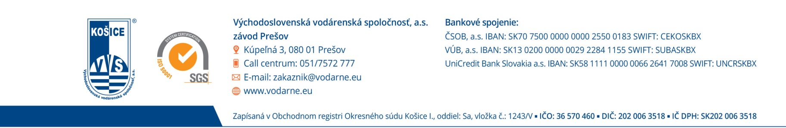

ODPOČET SPOTREBY VODY V DOMÁCNOSTIACH

Východoslovenská vodárenská spoločnosť, a.s. Košice, závod P r e š o v
Vám oznamuje, že v mesiaci marec 2022 bude vo Vašom meste/obci prebiehať odpočet
spotreby vody z dôvodu zmeny ceny.
Odpočet sa bude vykonávať:
v pracovných dňoch PO – PIA, v čase od 7,30 hod. do 15,00 hod. zamestnancami VVS,
ktorí sa na Vaše požiadanie preukážu preukazom zamestnanca spoločnosti.
Prosíme o sprístupnenie vodomernej šachty ( meradla k odpočtu). V prípade nesprístupnenia odberného miesta, žiadame nahlásiť stav meradla do 3 pracovných dní od zanechania odpočtového lístka (kartičky) a to:
e-mailom: zakaznik@vodarne.eu
alebo
telefonicky: NON STOP 0517572421, +421911968120
v pracovných dňoch: 0517572777,+421911968141,+421911968502
S úctou
Východoslovenská vodárenská spoločnosť, a.s. Košice
Ceny za dodávku vody, odvádzanie vody od 1.3.2022
Kategória | Cena v EUR/m³ s DPH
Výroba a dodávka pitnej vody verejným vodovodom | 1,7933
Odvádzanie a čistenie odpadovej vody verejnou kanalizáciou | 1,3566

